Министерство образования и науки Российской Федерации
Федеральное государственное автономное образовательное учреждение
высшего профессионального образования
«Уральский федеральный университет имени первого Президента России Б.Н.Ельцина»
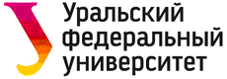
Кафедра технической физики

ОТЧЕТ
по лабораторной работе

РЕАЛИЗАЦИЯ КРИПТОПРЕОБРАЗОВАНИЯ ПО МЕТОДУ RSA

Студент: | Борисенко Д.С.
Группа: | Фт-430203
Преподаватель: | Александров О. Е.

Екатеринбург
2016

ВВЕДЕНИЕ
Проблема защиты информации волновала человеческий ум с давних времен. История криптографии – ровесница истории человеческого языка. Более того, первоначально письменность сама по себе была криптографической системой, так как в древних обществах ею владели только избранные.
С широким распространением письменности криптография стала формироваться как самостоятельная наука. Первые криптосистемы встречаются уже в начале нашей эры.
Бурное развитие криптографические системы получили в годы первой и второй мировых войн. Начиная с послевоенного времени и по нынешний день, появление вычислительных средств ускорило разработку и совершенствование криптографических методов.
Почему проблема использования криптографических методов в информационных системах стала в настоящий момент особо актуальна?
С одной стороны, расширилось использование компьютерных сетей, в частности глобальной сети Интернет, по которым передаются большие объемы информации государственного, военного, коммерческого и частного характера, не допускающего возможность доступа к ней посторонних лиц.
С другой стороны, появление новых мощных компьютеров, технологий сетевых и нейронных вычислений сделало возможным дискредитацию криптографических систем, еще недавно считавшихся практически не раскрываемыми.
Проблемой защиты информации путем ее преобразования занимается криптология. Криптология разделяется на два направления - криптографию и криптоанализ. Цели этих направлений прямо противоположны.
- Криптография занимается поиском и исследованием математических методов преобразования информации из исходного вида в нечитаемую без знания некоторой дополнительной информации (ключа) форму.
- Криптоанализ занимается поиском и исследованием математических методов расшифровки информации без знания ключей.
Современная криптография включает в себя четыре крупных раздела:
- Симметричные криптосистемы.
- Криптосистемы с открытым ключом.
- Системы электронной подписи.
- Управление ключами.
Основные направления использования криптографических методов - передача конфиденциальной информации по каналам связи, установление подлинности передаваемых сообщений, хранение информации на носителях в зашифрованном виде

ОСНОВНАЯ ЧАСТЬ
Используя методичку и программу изучить, и произвести пошаговое действие алгоритма RSA. Сравнить исходное и полученное сообщение. Оценить временные затраты на шифрование с ростом длины ключа, построить график зависимости скорости шифрования и дешифрования [символы в секунду] от длины ключа [биты]. График должен содержать не менее 10 точек. Предложить и обосновать математическую зависимость скорости шифрования и дешифрования от длины ключа.
Ответить на вопросы:
- Основное(ые) достоинство(а) методов несимметричного криптопреобразования?
- Основные недостатки методов несимметричного криптопреобразования?
- Почему несимметричные методы криптопреобразования не вытеснили симметричные алгоритмы из практического применения?
- Размер блока данных при шифровании RSA?
- Для симметричных методов шифрованный блок содержит точно такое же количество бит, что и исходный. А как соотносятся размеры исходного и шифрованного блока для RSA?
- В демонстрационной программе, если посмотреть внимательно, одна и та же буква исходного сообщения преобразуется в одно и тоже число шифрованного сообщения. Т.е. это «простая замена». Как тогда RSA обеспечивает криптостойкость от «частотного анализа» - взлома шифра «простая замена»?
- Каким способом можно приблизить симметричный алгоритм криптопреобразования к несимметричному (с точки зрения передачи ключа)?
- Решение какой математической задачи компрометирует криптоалгоритм RSA?

Ход работы:
1) Была реализована следующая функция, которая вычисляет скорость криптопреобразования в зависимости от длины ключа.
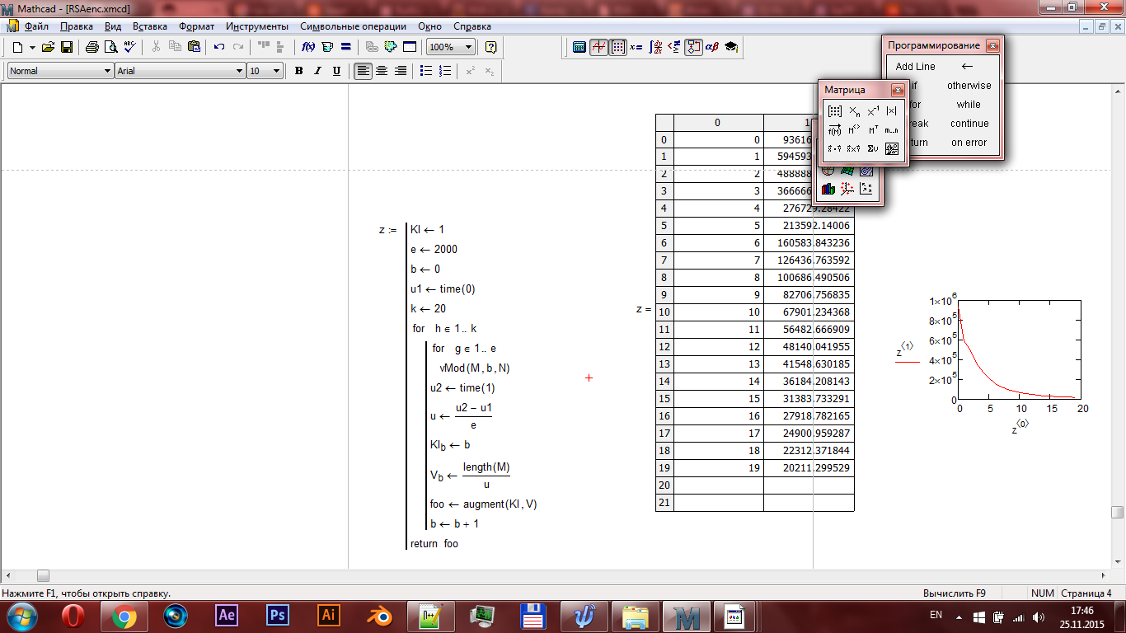
Рисунок 1. Код функции.

В результате мы получили следующие значения ключей и скорости шифрования после выполнения данного кода:
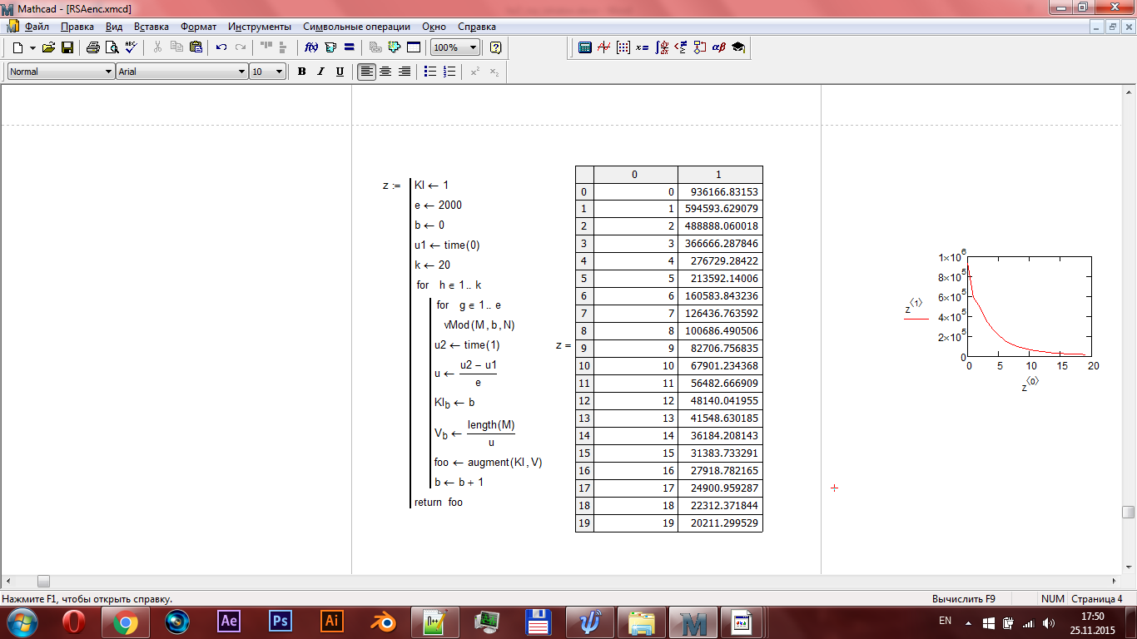
Рисунок 2. Таблица полученных данных
График зависимости скорости криптопреобразования сообщения от длины ключа выглядит следующим образом:
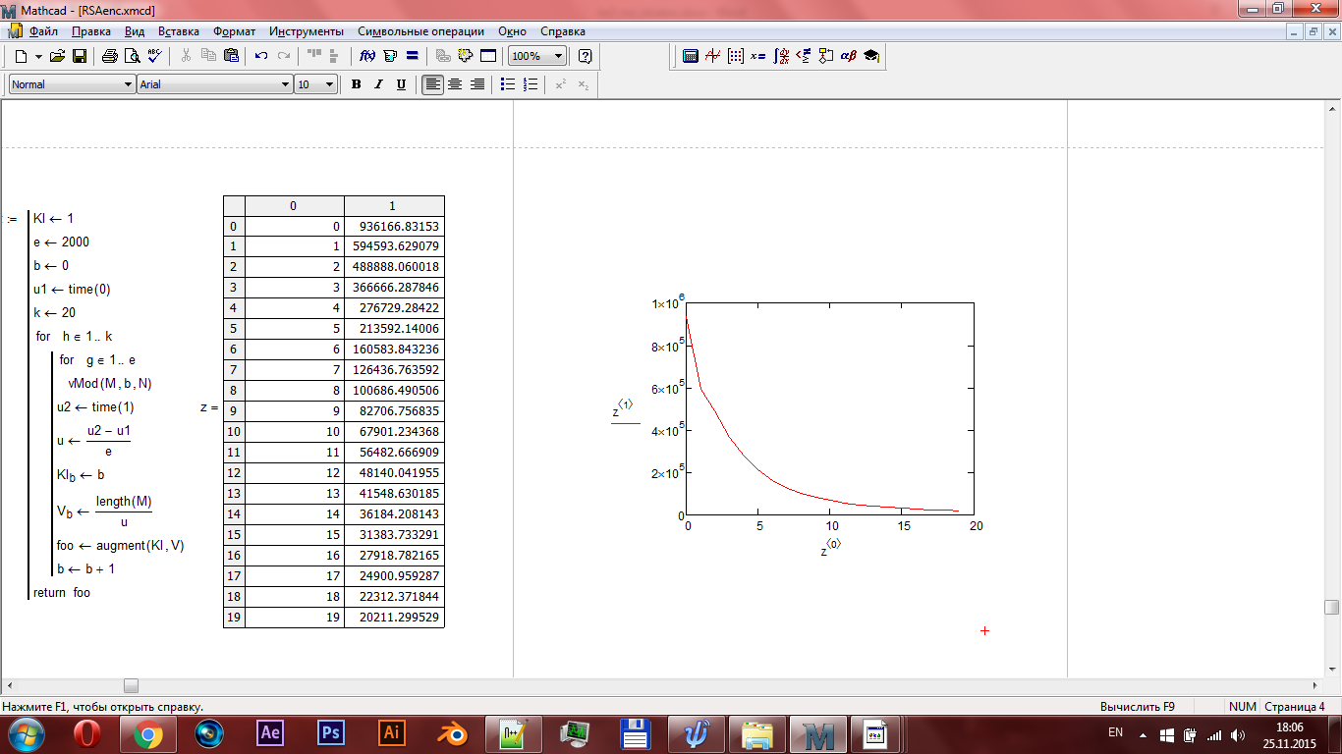
Рисунок 3. График зависимости скорости шифрования от длины ключа.
Как было сказано мной на занятии, зависимость скорости шифрования зависит от длины ключа экспоненциально. Данное утверждение подкрепляется помимо вышеперечисленного следующими рассуждениями.
Рост времени шифрования от размера открытого ключа в битах обуславливается тем, что в силу алгоритма при создании шифрованной криптограммы надо производить следующую операцию:
C = E_{K}(M) = M^{KB} (mod N)
С – криптограмма;
М – исходное сообщение;
Кв – открытый ключ;
N – произведение случайных простых чисел.
Как видно из формулы, для шифрования надо сначала исходное сообщение возвести в степень, равную ключу, а потом взять остаток от деления этого числа на N. Возведение в степень в свою очередь является трудоёмкой задачей, поэтому, чем больше показатель степени, тем дольше будет выполняться эта операция. В данном случае показатель степени – это ключ, поэтому скорость шифрования напрямую связана с открытым ключом и зависит отнего по экспоненциальному закону.

ОТВЕТЫ НА ВОПРОСЫ
- Основные достоинства метода несимметричного криптопреобразования?
- Не нужно предварительно передавать секретный ключ по надёжному каналу.
- Только одной стороне известен ключ шифрования, который нужно держать в секрете (в симметричной криптографии такой ключ известен обеим сторонам и должен держаться в секрете обеими).
- В больших сетях число ключей в асимметричной криптосистеме значительно меньше, чем в симметричной. – Это откуда следует?
- Основные недостатки методов несимметричного криптопреобразования?
- В алгоритм сложнее внести изменения. – Ну… изменения алгоритма – это уже не RSA.
- Более длинные ключи. Длина ключа симметричного алгоритма с аналогичной криптостойкостью будет гораздо меньше.
- Почему несимметричные методы криптопреобразования не вытеснили симметричные алгоритмы из практического применения?
Потому что шифрование-расшифрование с использованием пары ключей проходит на два-три порядка медленнее, чем шифрование-расшифрование того же текста симметричным алгоритмом, а также при асимметричном шифровании требуются существенно большие вычислительные ресурсы. Ну и, конечно, алгоритмы симметричного шифрования используют ключи не очень большой длины и могут быстро шифровать большие объемы данных.
- Размер блока данных при шифровании RSA?
Блок данных – последовательность символов фиксированной длины, используемая для представления данных или самостоятельно передаваемая в сети. Длина блоков зависит от размерности ключа. Подходящий размер блоков определяется как единственное целое число i, удовлетворяющее неравенству 2^{i} <n<2^{i+1}, где n=p*q. – Число i – число чего? Символов или байтов, а может быть битов?
- Для симметричных методов шифрованный блок содержит точно такое же количество бит, что и исходный. А как соотносятся размеры исходного и шифрованного блока для RSA?
Данные зашифрованные RSA всегда длиннее исходных так как, величина N=P*Q (2i <N<2i+1, i – целое) не всегда кратна 2, следовательно, размер блоков, на которые разбивается сообщение, будет больше, чем количество информации, в них хранимое. Так что всегда найдутся блоки, которые будут заполнены не полностью, эти блоки будут заполняться нулями до полного объема. На эту величину и будет отличаться зашифрованное сообщение от исходного.
- В демонстрационной программе, если посмотреть внимательно, одна и та же буква исходного сообщения преобразуется в одно и тоже число шифрованного сообщения. Т.е. это «простая замена». Как тогда RSA обеспечивает криптостойкость от «частотного анализа» - взлома шифра «простая замена»?
В алгоритме RSA используется преобразование собщения в двоичный код с последующим разбиением на блоки, с последующим шифрованием этих блоков. Блоки имеют фиксированную длину. – Ответ не понят.
- Каким способом можно приблизить симметричный алгоритм криптопреобразования к несимметричному (с точки зрения передачи ключа)?
Приблизить симметричный алгоритм криптопреобразования к несимметричному (с точки зрения передачи ключа) можно передав симметричный ключ, посредством асимметричного шифрования.
- Решение какой математической задачи компрометирует криптоалгоритм RSA?
Задача нахождения аргументов однонаправленной функции по ее заданному значению. Задача факторизации.
Восстановить секретный ключ можно разложением на множители модуля, т.е. решить задачу факторизации. Используем d для поиска сомножителей N, и наоборот.
Кроме того можно найти метод вычисления корня степени e из mod n. (При шифровании c=mod n). Вычислив корень, можно вскрыть зашифрованные сообщения без закрытого ключа. – Это не корнем называется, а логарифмом (дискретным).

ВЫВОД
В ходе данной лабораторной работы было проведено ознакомление с алгоритмом криптопреобразования RSA, который считается первым полноценным алгоритмом с открытым ключом. Получены практические навыки использования данного алгоритма. Даны ответы на вопросы.

